TP – Piloter une LED avec un serveur web sur ESP32

1. Objectifs
- Réaliser le câblage d'une LED et de sa résistance sur une plaque d'essai, et le relier à la carte ESP32.
- Écrire vos propres programmes dans l'Arduino IDE : allumer et éteindre la LED, la faire clignoter un nombre de fois choisi, puis enchaîner trois LED comme au jeu Simon.
- Découvrir le tableau de bord du TP avec le générateur de tableau de bord.
- Téléverser le programme du serveur web : la carte devient un serveur web sur le réseau Wi-Fi local.
- Allumer et éteindre la LED depuis le navigateur d'un téléphone ou d'un ordinateur.
- Comprendre le trajet des informations grâce à l'animation fournie.
Ce qui vous est fourni
• Le programme du serveur web : dossier ESP32_Serveur_Web_LED (fichier ESP32_Serveur_Web_LED.ino), prêt à téléverser. Vous n'avez pas à le modifier.
• L'animation Animation_LED_Serveur_Web.html : ouvrez-la dans un navigateur (double-clic).
• Le générateur de tableau de bord (Generateur_Page_Web_ESP32_etudiant.html, ou en ligne : celdobigeon.github.io/IoT) : le tableau de bord de ce TP y est déjà créé, c'est le modèle « TP LED ».
Votre travail : le câblage, vos programmes (allumer et éteindre la LED, la faire clignoter), la découverte du tableau de bord, le téléversement du serveur web, les tests et les questions.

2. Matériel
Matériel | Remarque
1 carte DOIT ESP32 DEVKIT V1 + câble micro-USB | Le câble doit permettre le transfert de données (pas seulement la charge)
1 LED (rouge, par exemple) | Patte longue = anode (+), patte courte = cathode (–)
1 résistance de 220 Ω | Anneaux de couleur : rouge – rouge – marron (puis or)
1 plaque d'essai (breadboard)
2 fils mâle-femelle (1 jaune, 1 noir) + 1 fil mâle-mâle noir | Côté femelle : sur les broches de la carte ; côté mâle : dans la plaque d'essai
1 ordinateur avec l'Arduino IDE | Les cartes ESP32 sont déjà installées
1 smartphone (ou l'ordinateur) avec un navigateur web | Connecté au même réseau Wi-Fi que la carte
Pour la partie 11 : 2 LED de couleurs différentes + 2 résistances de 220 Ω + 2 fils mâle-femelle | Une LED jaune et une LED verte, par exemple : avec la LED rouge, on obtient trois couleurs comme au jeu Simon

La breadboard
L'objectif d'une "breadboard" est de pouvoir faire des connexions simplement entre des composants (résistances, LEDs, Capacités, etc ...) sans souder. Elle est idéale pour tester un circuit ou réaliser un montage temporaire.
Techniquement, une breadboard est une plaque pleine de trous reliés entre eux selon un schéma bien spécifique et commun à toutes les plaques que voici :
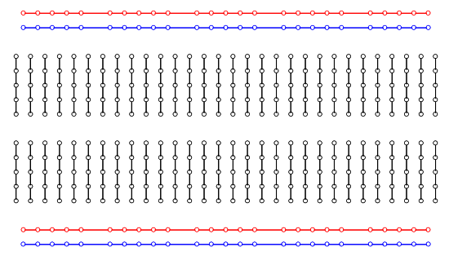
Fig 8 – Câblage d’une breadboard
La LED
Une diode électroluminescente, aussi appelée LED pour "Light-Emitting Diode", est un composant électronique qui a la particularité d'émettre une lumière lorsqu'il est parcouru par un courant électrique.
Ce composant de la famille des semi-conducteurs est dit "passif". Son sens est déterminé grâce aux 2 parties qui composent ce composant : l'Anode et la Cathode. Pour s'illuminer, le courant doit parcourir la LED de l'anode vers la cathode.
Il y a plusieurs façons pour définir et reconnaitre le sens d'une LED :
- Sur le composant, l'anode (pôle positif) est le côté où la patte du composant est la plus longue. La cathode (pôle négatif) est donc la patte la plus courte.
- Vu du dessus, la LED n'est pas totalement circulaire, il y a toujours un côté plat. Ce côté plat représente la cathode. Cette astuce est indispensable pour reconnaitre la cathode lorsque les pattes sont coupées.
- Sur un schéma électrique, la cathode est représentée par le côté où il y a le bord plat à droite du triangle.
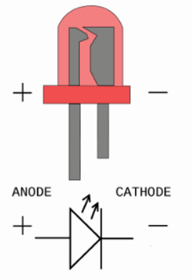
Fig 9 – Schéma d’une LED

3. Avant de commencer : l'animation
Ouvrez Animation_LED_Serveur_Web.html et jouez les scénarios dans l'ordre. Cochez « Pas à pas » pour avancer à votre rythme.
- « 1. Démarrer la carte » : la carte se connecte au Wi-Fi et reçoit une adresse IP.
- « 2. Ouvrir la page » : le navigateur demande la page à la carte.
- Cliquez sur le voyant de la page, sur le téléphone, pour allumer la LED : suivez la requête, le code exécuté, le courant dans le fil, puis la réponse.
- « 3. Couper le Wi-Fi » et « Téléphone en 4G » : observez ce qui se passe quand la carte n'est plus joignable.

4. Le câblage
Rappels
• La LED a un sens : la patte longue (+, anode) va du côté de la résistance et de la broche D26 ; la patte courte (–, cathode) va vers la masse (GND).
• Sur la plaque d'essai, les 5 trous d'une même colonne (a à e, ou f à j) sont reliés entre eux.
• Les lignes bleues (–) et rouges (+) des bords sont reliées sur toute leur longueur.
• Réalisez tout le câblage carte débranchée.

Schéma de câblage
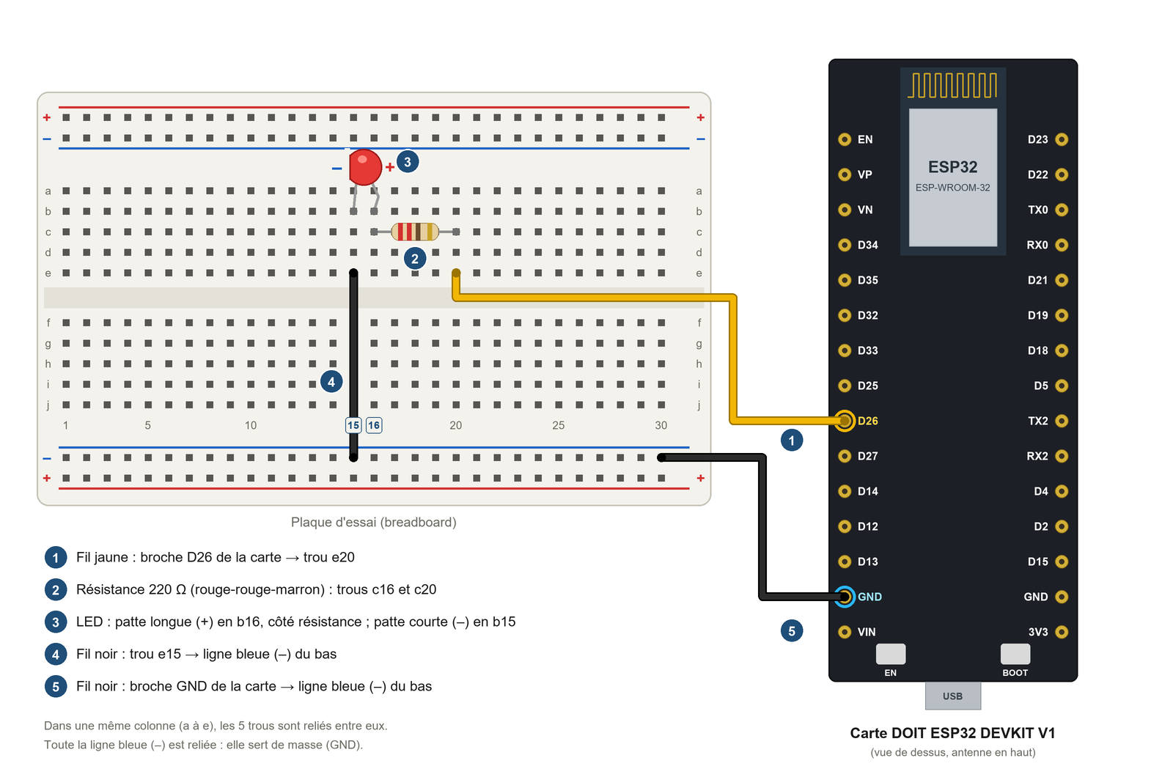
Figure 3 – Câblage de la LED et de la résistance (les numéros correspondent aux étapes ci-dessous)

Schéma électrique
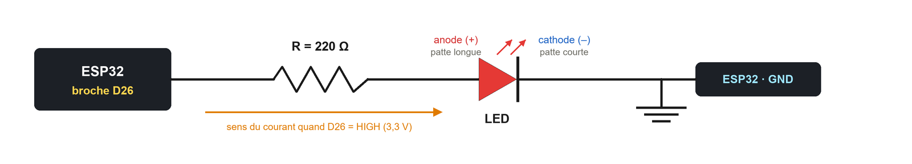
Figure 4 – Schéma électrique : D26 → résistance 220 Ω → LED → GND

Étapes
- Fil jaune : du côté femelle sur la broche D26 de la carte, du côté mâle dans le trou e20 de la plaque d'essai.
- Résistance 220 Ω : dans les trous c16 et c20 (elle n'a pas de sens).
- LED : patte longue (+) dans le trou b16, patte courte (–) dans le trou b15.
- Fil noir mâle-mâle : du trou e15 à la ligne bleue (–) du bas.
- Fil noir mâle-femelle : de la broche GND de la carte (côté gauche, sous D13) à la ligne bleue (–) du bas.
Élément | De | Vers
Fil jaune | Broche D26 de la carte | Trou e20
Résistance 220 Ω | Trou c16 | Trou c20
LED | Patte longue (+) : trou b16 | Patte courte (–) : trou b15
Fil noir | Trou e15 | Ligne bleue (–) du bas
Fil noir | Broche GND de la carte | Ligne bleue (–) du bas

Faites vérifier votre câblage par l'enseignant avant de brancher la carte.
☐ Câblage vérifié

5. Allumer et éteindre la LED avec votre programme
Avant d'utiliser le serveur web, vérifiez que vous savez commander la LED avec un programme que vous écrivez vous-même dans l'Arduino IDE.
- Branchez la carte à l'ordinateur avec le câble micro-USB.
- Dans l'Arduino IDE, créez un programme : Fichier > Nouveau croquis. Enregistrez-le sous le nom Test_LED.
- Choisissez la carte (Outils > Carte > esp32 > DOIT ESP32 DEVKIT V1) et le port (Outils > Port).
- Écrivez un programme qui allume la LED, branchée sur D26 (GPIO 26). Aide : dans setup(), pinMode(broche, OUTPUT) déclare la broche en sortie, puis digitalWrite(broche, HIGH) met la broche à 3,3 V : la LED s'allume.
- Cliquez sur Téléverser (flèche →) et observez la LED.
☐ La LED s'allume
- Modifiez votre programme pour éteindre la LED : digitalWrite(broche, LOW) met la broche à 0 V. Téléversez et observez.
☐ La LED s'éteint
Allumer et éteindre la LED depuis le moniteur série
Modifiez votre programme : la LED s'allume quand vous envoyez 1 dans le moniteur série, et s'éteint quand vous envoyez 0. Aide : Serial.begin(115200) dans setup() ouvre la liaison avec le moniteur série ; dans loop(), Serial.available() > 0 indique qu'un caractère est arrivé, Serial.read() le lit, et if (c == '1') teste sa valeur.
Téléversez, ouvrez le Moniteur série (115200 bauds), tapez 1 puis Entrée, puis 0 puis Entrée. C'est déjà le principe du serveur web : un message arrive, la carte commande la broche. Avec le serveur web, le message viendra du navigateur, par le Wi-Fi.
☐ La LED répond aux commandes 1 et 0

6. Le tableau de bord
Le tableau de bord est la page web que la carte affichera dans le navigateur. Il se crée avec le générateur de tableau de bord, sans programmer. Pour ce TP, il est déjà créé : c'est le modèle « TP LED ».
- Ouvrez le générateur : double-cliquez sur Generateur_Page_Web_ESP32_etudiant.html, ou ouvrez celdobigeon.github.io/IoT dans le navigateur.
- Cliquez sur le modèle « TP LED ».
- Dans Ma carte, vérifiez le composant : une sortie « LED » sur la broche D26, comme votre câblage.
- Dans Blocs du tableau de bord, repérez les trois blocs : un titre, une consigne et un voyant. Ouvrez le bloc « Voyant » : la case « Cliquer sur le voyant allume / éteint la sortie » est cochée.
- Dans l'aperçu, cliquez sur le voyant : la LED simulée de la carte s'allume, puis s'éteint au clic suivant.
- Ouvrez l'onglet Programme Arduino : c'est le programme qui fabrique ce tableau de bord.
Pour ce TP, vous n'avez pas à télécharger ce programme : le programme du serveur web est fourni (ESP32_Serveur_Web_LED.ino) et affiche le même voyant cliquable. Dans les TP suivants, vous créerez vous-même votre tableau de bord et vous téléchargerez son programme.
☐ Dans l'aperçu, le voyant allume et éteint la LED simulée

7. Téléverser le programme du serveur web
- Gardez la carte branchée à l'ordinateur.
- Dans l'Arduino IDE, ouvrez Fichier > Ouvrir puis le fichier ESP32_Serveur_Web_LED.ino. Il remplace votre programme de test sur la carte.
- Choisissez la carte : Outils > Carte > esp32 > DOIT ESP32 DEVKIT V1.
- Choisissez le port de la carte : Outils > Port (COM3, COM4… sous Windows).
- Cliquez sur Téléverser (flèche →). Si le téléversement bloque sur « Connecting… », maintenez le bouton BOOT enfoncé jusqu'au début du transfert.
- Ouvrez le Moniteur série (vitesse 115200 bauds), puis appuyez sur le bouton EN de la carte. L'adresse IP s'affiche après la connexion.
Notez sur votre feuille l'adresse IP de votre carte (par exemple 192.168.1.42) : vous en aurez besoin pour ouvrir la page.
☐ L'adresse IP s'affiche dans le moniteur série
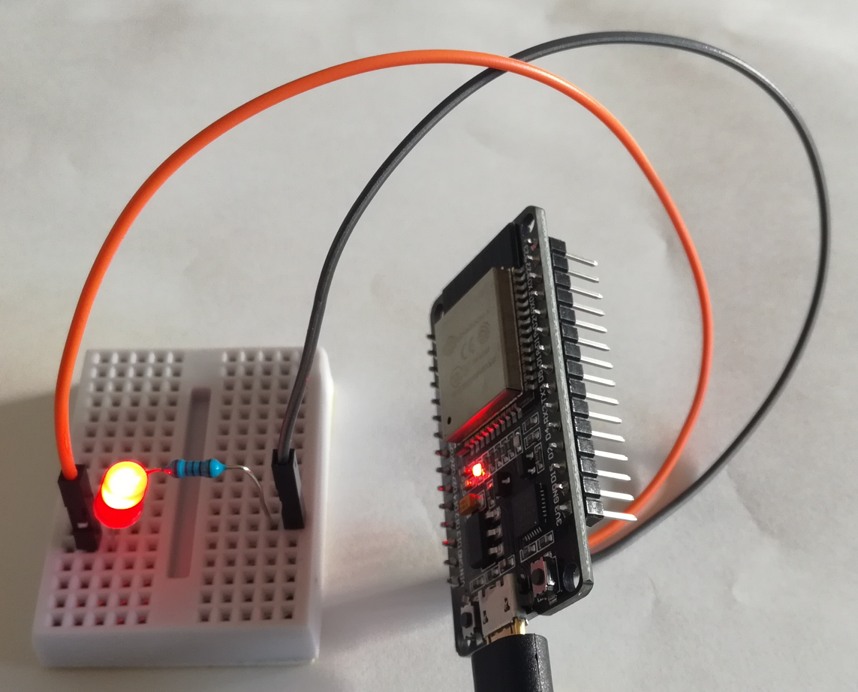

8. Tester
- Connectez le téléphone (ou l'ordinateur) au même réseau Wi-Fi que la carte.
- Dans le navigateur, tapez http:// suivi de l'adresse IP de la carte (par exemple http://192.168.1.42).
- Appuyez sur le voyant de la page pour allumer la LED, puis appuyez de nouveau pour l'éteindre. Regardez la LED, la page (texte et voyant) et la barre d'adresse du navigateur.
☐ La LED s'allume et s'éteint
☐ La page affiche l'état de la LED
☐ Le voyant de la page est rouge quand la LED est allumée, gris quand elle est éteinte

9. Faire clignoter la LED
Revenez à l'Arduino IDE et créez un nouveau croquis, Clignoter_LED. En le téléversant, vous remplacez le programme du serveur web sur la carte.
- Écrivez un programme qui fait clignoter la LED sans s'arrêter : allumée 1 s, éteinte 1 s. Aide : les instructions qui se répètent se placent dans loop() ; delay(1000) attend 1000 millisecondes.
- Téléversez et observez la LED.
☐ La LED clignote : allumée 1 s, éteinte 1 s
Choisir le nombre de clignotements
- Modifiez le programme : la LED clignote 5 fois, puis reste éteinte. Aide : for (int i = 0; i < 5; i++) { … } répète 5 fois les instructions placées entre les accolades ; placée dans setup(), la boucle ne s'exécute qu'une seule fois.
- Changez le nombre de clignotements (par exemple 10) et vérifiez.
☐ La LED clignote exactement le nombre de fois prévu, puis s'arrête
Pour aller plus loin : choisir le nombre depuis le moniteur série
La carte attend un nombre tapé dans le moniteur série, puis fait clignoter la LED ce nombre de fois. Aide : Serial.parseInt() lit un nombre entier arrivé par le moniteur série.
☐ La LED clignote le nombre de fois tapé dans le moniteur série

10. Questions de compréhension
- À quoi sert la résistance de 220 Ω ? Que risquerait-on sans elle ?
- Vous appuyez sur le voyant pour allumer la LED : la page affiche « LED : allumée », mais la LED reste éteinte. Donnez deux erreurs de câblage qui peuvent expliquer ce résultat.
- Dans ce TP, qui joue le rôle de client et qui joue le rôle de serveur ?
- Quand vous appuyez sur le voyant éteint, quelle adresse le navigateur demande-t-il ? Quelle fonction du programme est alors exécutée, et que fait-elle ?
- Dans l'animation, cochez « Téléphone en 4G » puis rechargez la page. Pourquoi la page n'est-elle plus accessible ?
- Comparez votre programme de la partie 5 et la fonction handleOn() du programme du serveur web (annexe). Quelle instruction commande la LED dans les deux programmes ? Qu'est-ce qui déclenche cette instruction dans chaque cas ?

11. Trois LED en chaîne (façon Simon)
Comme dans le jeu Simon, trois LED s'allument l'une après l'autre. Chaque LED donne son état à la suivante : la LED 1 s'allume, son état allume la LED 2, et l'état de la LED 2 allume la LED 3.
Le câblage
- Débranchez la carte. Gardez la LED 1 (rouge) sur D26.
- Ajoutez la LED 2 (jaune) sur la broche D27 et la LED 3 (verte) sur la broche D14, chacune avec sa résistance de 220 Ω : reproduisez le montage de la LED 1, quelques colonnes plus loin sur la plaque d'essai.
- Reliez la patte courte (–) de chaque LED à la ligne bleue (–) : les trois LED partagent la même masse (GND).
☐ Câblage des trois LED vérifié par l'enseignant
Le programme
- Créez un nouveau croquis, Simon_LED. Déclarez les trois broches en sortie.
- Allumez la LED 1, puis attendez 500 ms.
- Lisez l'état de la LED 1 et affichez-le dans le moniteur série. S'il vaut HIGH, allumez la LED 2. Attendez 500 ms. Aide : digitalRead(broche) renvoie HIGH quand la broche est à 3,3 V ; if (digitalRead(26) == HIGH) { … } teste cet état.
- Faites de même : l'état de la LED 2 allume la LED 3.
- Éteignez les trois LED, attendez 1 s : comme tout est dans loop(), la séquence recommence.
- Téléversez, ouvrez le moniteur série (115200 bauds) et observez.
☐ Les LED s'allument l'une après l'autre : 1, puis 2, puis 3
☐ Le moniteur série affiche l'état de chaque LED
Pour aller plus loin : le jeu Simon
La carte allume une séquence de LED au hasard ; le joueur la répète en tapant 1, 2 ou 3 dans le moniteur série. À chaque bonne réponse, la séquence s'allonge d'une LED ; à la première erreur, la carte affiche le score et une nouvelle partie commence. Aide : random(0, 3) tire un nombre au hasard entre 0 et 2 ; un tableau int sequence[20]; garde la séquence ; Serial.parseInt() lit le nombre tapé.
☐ Le jeu Simon fonctionne : la séquence s'allonge à chaque bonne réponse

12. En cas de problème
Problème | Solution
La carte n'apparaît pas dans Outils > Port | Vérifier le câble micro-USB (données), installer le pilote USB (CP210x), changer de port USB.
Le téléversement bloque sur « Connecting… » | Maintenir le bouton BOOT enfoncé au début du téléversement.
Des points s'affichent sans fin dans le moniteur série | La carte ne trouve pas le réseau Wi-Fi : prévenir l'enseignant.
Rien ne s'affiche dans le moniteur série | Régler la vitesse sur 115200 bauds, puis appuyer sur EN.
La page ne s'ouvre pas | Vérifier que le téléphone est sur le même Wi-Fi et que l'adresse commence par http:// (et non https://).
La page répond mais la LED ne s'allume pas | Vérifier le câblage : sens de la LED, broche D26, colonnes de la plaque d'essai, fil GND.
La LED ne s'allume pas ou ne clignote pas avec mon programme | Vérifier la broche (26), pinMode(26, OUTPUT) dans setup(), puis le câblage : sens de la LED, colonnes de la plaque d'essai, fil GND.
Rien ne se passe quand je tape 1 dans le moniteur série | Régler le moniteur série sur 115200 bauds, comme dans Serial.begin(115200), puis taper 1 et Entrée.
La LED clignote sans s'arrêter au lieu de 5 fois | La boucle for est dans loop(), qui se répète sans fin : la placer dans setup().
Une des trois LED ne s'allume jamais | Vérifier sa broche (D27 ou D14) dans le câblage et dans pinMode(), le sens de la LED et sa liaison à la ligne bleue (–).

Annexe – Programme du serveur web (fourni)
Pour information : ce programme est déjà prêt, vous n'avez pas à le modifier. Vous retrouvez les mêmes lignes dans l'animation.
// TP IoT - Piloter une LED avec un serveur web sur ESP32
// Carte : DOIT ESP32 DEVKIT V1 - LED + résistance 220 ohms sur la broche D26 (GPIO 26)

#include <WiFi.h>
#include <WebServer.h>

const char* ssid = "NOM_DU_RESEAU"; // nom du réseau Wi-Fi (2,4 GHz)
const char* password = "MOT_DE_PASSE"; // mot de passe du réseau Wi-Fi

const int LED_PIN = 26;
WebServer server(80); // serveur web sur le port 80
bool etat_led = false;

// Construit la page HTML envoyée au navigateur
String page() {
String html = "<!DOCTYPE html><html><head><meta charset='utf-8'>";
html += "<meta name='viewport' content='width=device-width'></head><body>";
html += "<h1>LED : ";
html += etat_led ? "allumée" : "éteinte";
html += "</h1>";
// Voyant cliquable : il ouvre /off si la LED est allumée, /on si elle est éteinte
html += etat_led ? "<a href='/off'>" : "<a href='/on'>";
html += "<div style='width:80px;height:80px;border-radius:50%;border:3px solid #333;background:";
html += etat_led ? "#ff2020;box-shadow:0 0 30px #ff2020" : "#555";
html += "'></div></a>";
html += "<p>Appuyez sur le voyant pour ";
html += etat_led ? "éteindre" : "allumer";
html += " la LED.</p>";
html += "</body></html>";
return html;
}

// Appelée quand le navigateur demande l'adresse /
void handleRoot() {
server.send(200, "text/html; charset=utf-8", page());
}

// Appelée quand le navigateur demande l'adresse /on
void handleOn() {
digitalWrite(LED_PIN, HIGH);
etat_led = digitalRead(LED_PIN);
server.send(200, "text/html; charset=utf-8", page());
}

// Appelée quand le navigateur demande l'adresse /off
void handleOff() {
digitalWrite(LED_PIN, LOW);
etat_led = digitalRead(LED_PIN);
server.send(200, "text/html; charset=utf-8", page());
}

void setup() {
Serial.begin(115200);
pinMode(LED_PIN, OUTPUT);
digitalWrite(LED_PIN, LOW);

WiFi.begin(ssid, password); // connexion au Wi-Fi
Serial.print("Connexion au Wi-Fi");
while (WiFi.status() != WL_CONNECTED) {
delay(500);
Serial.print(".");
}
Serial.println();
Serial.print("Adresse IP : ");
Serial.println(WiFi.localIP()); // adresse à taper dans le navigateur

server.on("/", handleRoot); // adresse -> fonction
server.on("/on", handleOn);
server.on("/off", handleOff);
server.begin(); // démarrage du serveur web
}

void loop() {
server.handleClient(); // traite les requêtes des navigateurs
}
Couleurs de l'Arduino IDE : orange = fonctions d'Arduino et des bibliothèques, bleu-vert = types et constantes, vert olive = structure du programme, gris = commentaires. Les noms en noir sont choisis par le programmeur.

